2021강릉바리스타 어워드대회규정

일시:2021년 11월 28일(일요일)
장소:강릉시 녹색체험센터이젠,1층 다목적홀
주관
본 대회는 강릉시, (재)강릉문화재단 커피축제사무국이 주관합니다.
주최
본 대회는 강원도립대학교 바리스타제과제빵과가 주최합니다.
공식 후원
(사)한국커피연합회(KCA), 전한 F&C, 이알코퍼레이션, 더정진, 일온스커피
품목 | 공식 파트너사 | 공식 제품명
공식 커피 | 전한F&C  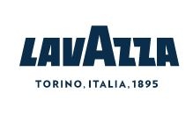 | 라바짜커피
공신머신 | 이알코퍼레이션 | 아스토리아 스톰
공식 그라인더 | 이알코퍼레이션 | 메저 콜드S
공식 우유 | 다이아몬드 엔터프라이즈  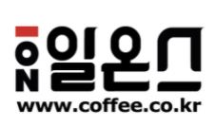 | 다나 밀크
공식정수시스템 | 더정진  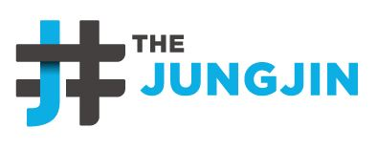 | 에버퓨어

참가 조건
. 대한민국에 거주하는 커피와라떼아트를 사랑하는 사람은 모두 참가가격을 가집니다.

참가 신청
-공식
예선은 온라인 예선으로 진행됩니다
예선을 통하여 본선 16강을 선발합니다.
예선 일정은10월 27일(수)부터 11월 6일(토)까지입니다.
본선 진출자 16명의 명단은 11월 8일 발표합니다.

온라인 예선 참가 방법
이메일 접수와 동시에 본인의 인스타에 사진과 영상을 올려 주세요.
예선 지정 패턴, 1잔 만드는 영상을 편집 없이 1분이내로 찍어서
완성된 음료 사진과 함께
이메일 접수 및 본인 인스타그램에 업로드 해주시면 됩니다.
(1.사진->2.영상 순서로 업로드 해주세요)
* 파우더가 아닌 우유를사용해주세요.
*동영상에는얼굴이나와야합니다⭕️
* 동영상 1분 기준은 에스프레소 추출버튼 누르는 순간부터
하트의 꼬리가 그려지는 순간까지입니다.
이메일 접수시 영상과 음료 사진 을 보내주시면서
인스타그램 ID, 참가자 이름, 소속, 영문이름, 연락처, 활동지역
적어보내주세요.
이메일 : gangwonbarista@gmail.com
인스타그램게시방법
*업로드시필수해시태그(#)를해주셔야합니다.
#2021강릉바리스타어워드
#2021강릉바리스타어워드온라인예선
#강릉커피축제
#강원도립대교바리스타제과제빵과
#라떼아트대회
#라바짜커피
#아스토리아스톰
#하이엔드급머신스톰
#메저콜드
#에버퓨어
#다나우유
#강원도립대학교
#강릉시
참가자는 공식 구글폼으로 자신 만든 라떼아트 사진 1장과, 신청자 이름, 이메일, 연락처, 거주지역등을 적어서 보냅니다.

대회
이 대회는 온라인 예선전을 통해 16명을 선발하게 됩니다.
본선16 명이 참가해서 1:1로 토너먼트 형식으로 하는 대회입니다.
선수들은 오직 프리푸어 기술 만을 사용하여 대회를 진행해야 합니다.
파우더 또는 피쳐이외의 도구를 사용하는 기술은 이 대회에서는 허용하지 않습니다.
만약 규정을 알지 못해 이러한 기술을 사용한다면, 그 컵은 평가에서 제외됩니다.
(규정문의 : 대회운영위원장 010-7486-2000)

11월 27일 - 대회본선 (16강, 라떼아트 본선패턴 3잔 단판)
16강, 8강, 4강, 3,4위전, 결승의 경기가 치뤄집니다.

오리엔테이션
모든 선수들은 대회당일 11월27일(일요일) 오전9시까지 대회장으로 나와야 합니다.
대회장및 오리엔테이션 장소는 강릉시 녹생체험센터 이젠 다목적홀입니다
오리엔테이션에서 중요한 내용들을 공지할 예정입니다.

16강(8경기), 8강(4경기), 4강(2경기) 운영방식은 아래와 같습니다.
본선 경기는 준비시간 없이 시연시간 6분으로 운영됩니다.
MC가 선수들을 호명하면 무대에 올라 자신이 사용할 기물들을 자신의 테이블 위에 올려둡니다.
선수는 시연 테이블에 입장하여 간단하게 머신을점검 할 수 있지만 준비시간은 따로 주어지지 않습니다. 만약 이때 문제점이 발견되면 신속히 조치 받을 수 있도록 합니다.
선수는 시연시간 6분 동안, 총 3잔의 라떼아트를 만들어서 제출 테이블에 지정된 위치에 서빙합니다.
본선 16강~4강까지 선수가 만들어야 할떼아트는대회본부에서 사전에 공지한 지정패턴 6가지룰렛판으로 선택된 3잔을 만들어 제출합니다.
대회는 사전에 본선에서 경기 할 지정패턴을 미리 공지 합니다.
본선에서는 대회가 미리 공지한 지정패턴을 룰렛판에 제작합니다.
본선 경기 시작 전, 양 선수와 MC가 룰렛판을 돌려서 지정패턴 3가지를 선택합니다.
선수가 제출한 세 잔의 컵들은 각각 상대편 선수의 컵과 1:1로 평가 받습니다.
선수가 제출한 세 잔의 컵들은 심사위원 3명이 실시간으로 평가됩니다.
심사위원들은 최대한 빠르고 정확하게 양 쪽 컵을 판단해서 자신의 표를 두 잔 중 더 잘한 선수의 컵에 줍니다. 경기가 끝난 후, 심사 위원들의 표를 집계하여 더 많은 표를 받은 선수가 다음 라운드로 진출합니다.

3,4위 결정전과 결승전에도 준비시간 없이 시연시간 6분으로 운영됩니다.
선수는 시연 테이블에 입장하여 간단하게 머신을점검 할 수 있지만 준비시간은 따로 주어지지 않습니다. 만약 이때 문제점이 발견되면 신속히 조치 받을 수 있도록 합니다.
선수는 시연시간 6분 동안, 총 3잔의 라떼아트를 만들어서 제출 테이블에 지정된 위치에 서빙합니다.
3,4위 결정전과 결승전에서 선수가 만들어야 할 라떼아트는 대회가 사전에 공지한 지정패턴(6가지중) 2잔과 선수가 미리 준비한 개인패턴 (파우더 또는 피쳐이외의 도구를 사용하는 기술은 이 대회에서는 허용하지 않음) 1잔입니다.
선수가 준비한 개인패턴은 4강 시작 전에 운영진 측에 전달 되어야 합니다.
경기 시작 전, 양 선수가 룰렛판을 돌려서 지정패턴 2가지를 선택합니다.
선수가 제출한 세 잔의 컵들은 각각 상대편 선수와 1:1로 평가 받습니다.
선수가 제출한 세 잔의 컵들은 심사위원 3명이 실시간으로 평가됩니다.
심사위원들은 최대한 빠르고 정확하게 양 쪽 컵을 판단해서 자신의 표를 두 잔 중 더 잘한 선수의 컵에 줍니다. 경기가 끝난 후, 심사 위원들의 표를 집계하여 더 많은 표를 받은 선수가 해당 순위를 차지하게 됩니다.

무대
주최측에서는 공식커피머신, 공식 그라인더, 넉박스, 탬퍼, 우유, 원두, 공식잔 만을 제공합니다.
기타 필요한 기물은 선수가 개인지참하셔야 합니다.

선수는 대회장에서 준비된 커피머신과 그라인더를 사용해야 합니다.
선수는 대회장에 준비된 커피머신과 그라인더를 임의로 조작해서는 안됩니다.

심사 기준
거품의 질, 색대비, 조화, 대칭, 난이도, 양, 시연(시연 잔의 상태), 타임오버
*모든 컵은 손잡이가 오른쪽 3시방향으로 향하는 것으로 기준을 잡습니다.
-거품의 질: 제출한 라떼아트의 표면이 거칠고 건조한 것 보다는 촉촉하고 미세한 거품들로 이뤄진 라떼아트가 더 좋은 평가를 받습니다.

-색대비: 흰 거품과 갈색거품의 색깔 대비를 봅니다. 갈색거품이 진할 수록, 흰거품은선명할수록 더 좋은 평가를 받습니다.

-조화: 라떼아트가 컵 안에서 어느 한 쪽으로도 치우쳐지지 않고, 컵안에서 심미적으로 아름답게 자리했을 때 더 좋은 평가를 받습니다.

-대칭: 컵 안에 그려진 라떼아트가 대칭형 디자인이라면 디자인을 반으로 갈랐을 때 데칼코마니같이 딱 떨어질 수록 더 좋은 평가를 받습니다.

-난이도: 현 시대의 보편적인 라떼아트 기술에 비춰볼 때 높은 난이도를 보인다면 더 높은 평가를 받습니다.

-양: 잔을 가득 채운 선수가 잔을 덜 채우거나, 너무 불룩하게 채운 선수에 비해 더 좋은 평가를 받습니다.

-시연(시연 잔의 상태): 제출한 컵의 상태가 깨끗하지 않다면 낮은 평가를 받습니다.

-타임오버: 만약 선수가 지정된 시간 안에 컵을 제출하지 못한다면, 그 컵은 심사에서 제외가 됩니다.

심사위원
디자인 심사위원은 총 3명으로 구성됩니다.
심사위원 각각은 해당 분야의 전문가로 구성됩니다. (국가대표 파이널리스트)
해당 심사위원들은 심사기준을 숙지하고 정확한 심사를 위해 노력합니다.

실격 사안
자신의 시연 순서에 나타나지 않았을 때
경기 시간 동안 상대 선수를 방해하거나, 시끄럽고 주의를 산만하게 하는 행위를 했을 때
다른 선수의 경기 시간에 입장 하여 운영을 방해했을 때
경기 시간 및 정리 이외에 커피머신 및 그라인더를 사용할 때.
장비, 그라인더 등을 고장 냈을 때.

예선 지정패턴(참고)
온라인 예선 지전 패턴

본선 지정패턴 6가지.
5단 튤립,  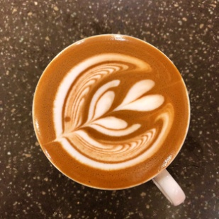 | 하트인하트  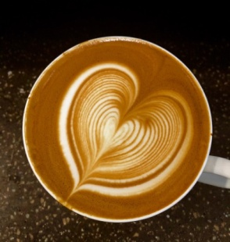 | 3단 로제타,  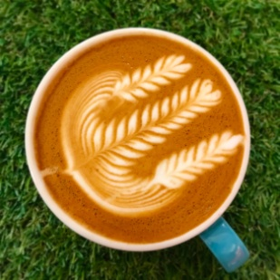
로제타스완,  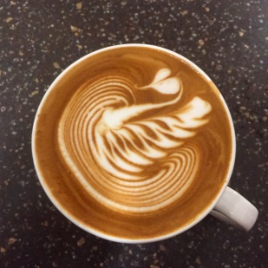 | 장미 1, | 로제타  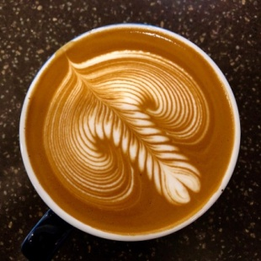
시상
1위 : 트로피, 강릉시장상, 150만원 상당의 상품, 2022WSBC대회 본선 진출권
(KCA주최 2022 커피엑스포 메인이벤트 대회 )
2위 : 트로피, 강릉시장상, 50만원 상당의 상품
3위 : 트로피, 강릉시장상, 30만원 상당의 상품
4위 : 강원도립대학교 총장상장, 20만원 상당의 상품
5~8위 :강원도립대학교 총장상장 및 부상
9~16위 : 부상
대회 운영
조직위원장최근표 (강원도립대교바리스타제과제빵과 교수)
운영위원장김기일 (강원도립대 바리스타제과제빵과 겸임교수)
심사위원장 및 진행
김지훈 바리스타 (국가대표선발전파이널리스트)

심사위원
이영화 바리스타 (여성최초 2020라떼아트 국가대표 챔피언)
박가희 바리스타(2019 WSBC월드슈퍼바리스타 챔피언)
황현석 바리스타 (2019 라떼아트 대회 3위)

​

공식 커피
라바짜커피
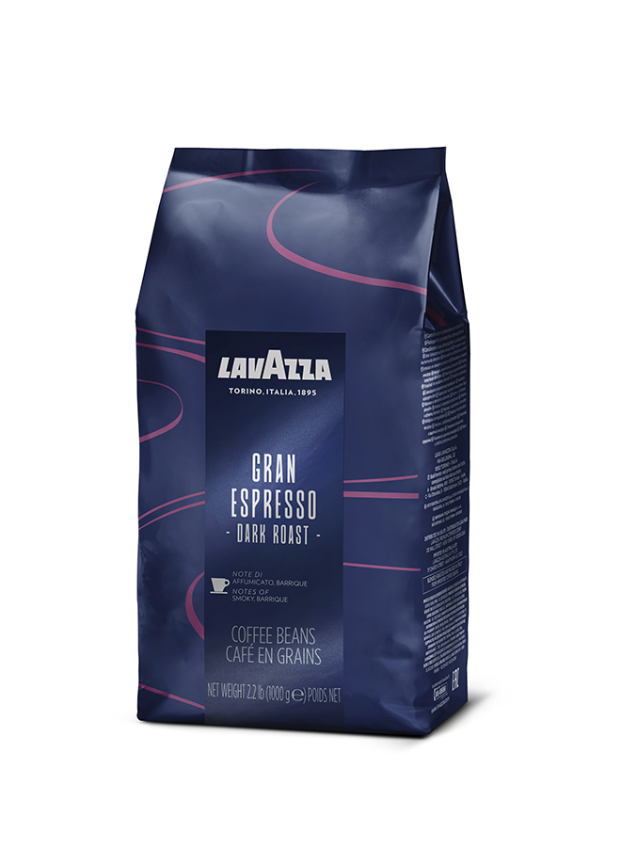

공신 커피잔
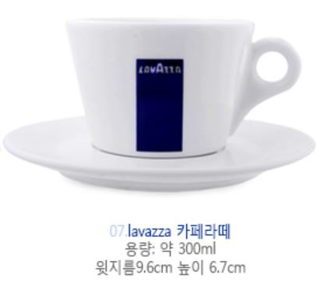
공식머신
아스토리아 스톰
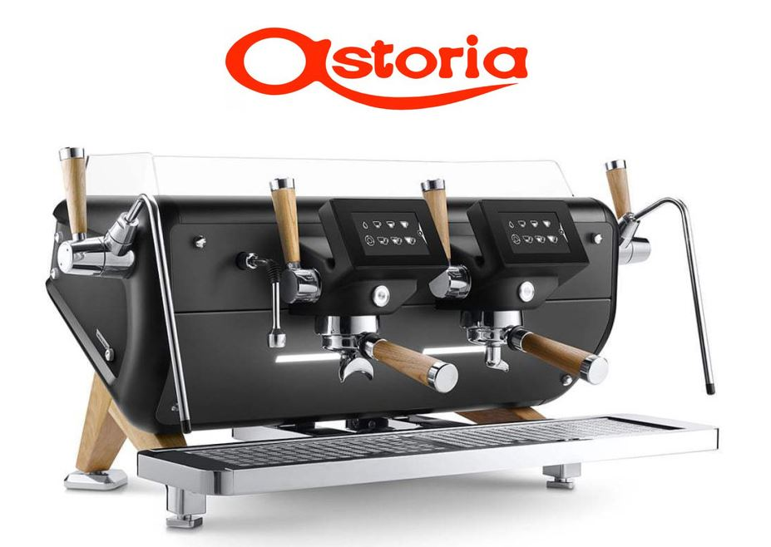
공식그라인더
메저 콜드 그라인더S
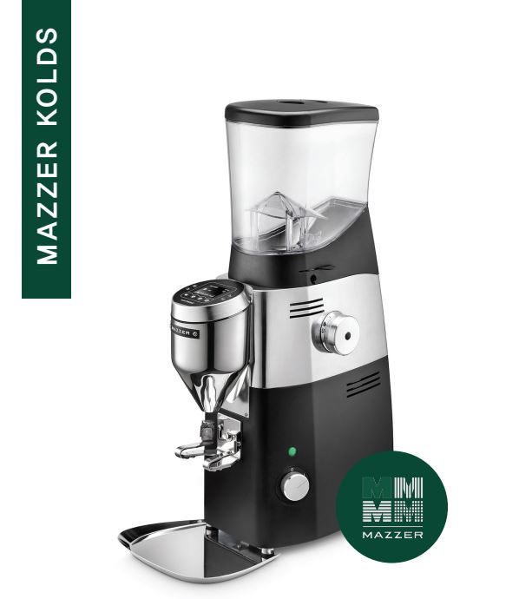

공식정수시스템
에버퓨어 정수 시스템
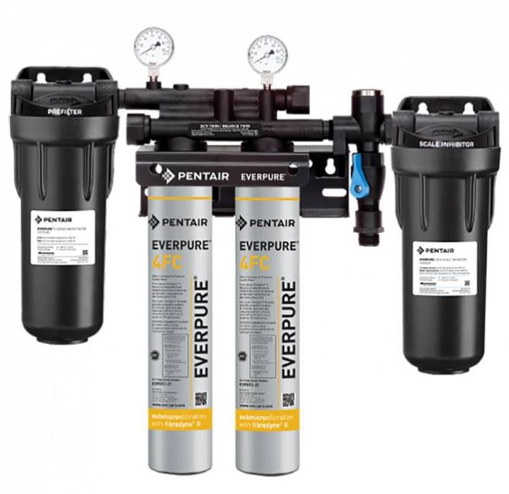

공식우유
다나 우유
